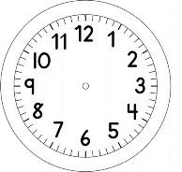

INÍCIO:

MATEMÁTICA
A TURMA DO PRIMEIRO ANO ESTÁ JOGANDO O JOGO DA MEMÓRIA DAS SENTENÇAS MATEMÁTICAS.
NA SUA VEZ, PEDRO VIROU A SEGUINTE CARTA

- QUAIS SENTENÇAS MATEMÁTICAS ELE TERÁ QUE ACHAR PARA GANHAR O PAR DE CARTAS? ESCREVA TODAS AS POSSIBILIDADES.

- COMPLETE AS SENTENÇAS:
2 + = 4 5 + 5 =
3 + = 6 7 + = 14
4 + 4 = 8 + = 16
9 + 9 = 10 + = 17
DESAFIO
ASSINALE A OPÇÃO QUE COMPLETA A SEQUÊNCIA.
